Séance 3 : Que se passe-t-il au niveau de mon rythme respiratoire lorsque je fais un effort physique ?

Consigne : on compte le nombre de fois que la cage thoracique se soulève pendant 15 secondes. Un élève pose la main sur le thorax d'un camarade et compte les mouvements d'inspiration et d'expiration, on place quelque chose sur le thorax qui permet de mieux visualiser les mouvements (petit drapeau par exemple).
Attention : Un cycle respiratoire correspond à une inspiration et une expiration.

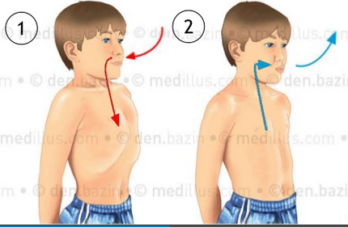

Avant l’effort | Après l’effort | 2 minutes après l’effort | 5 minutes après l’effort
Relevé du rythme respiratoire :

